Федеральное государственное автономное образовательное учреждение высшего образования

«МОСКОВСКИЙ ПОЛИТЕХНИЧЕСКИЙ УНИВЕРСИТЕТ»

Факультет информационных технологий  
Кафедра «Информатика и информационные технологии»

Направление подготовки/специальность: Информационные системы и технологии

ОТЧЕТ

по проектной практике

Студент: Богук Татьяна Игоревна Группа: 241-335_____________

Место прохождения практики: Московский Политех, кафедра «Информатика и информационные технологии»

Отчет принят с оценкой _______________ Дата ________________________

Руководитель практики: Рябчикова Анна Валерьевна

Москва 2025

# ОГЛАВЛЕНИЕ

ОГЛАВЛЕНИЕ 2

ВВЕДЕНИЕ 3

1. Общая информация о проекте 4

1.1. Название проекта 4

1.2. Цели и задачи проекта 4

1.3. Результат работы 4

2. Общая характеристика деятельности организации (заказчика проекта) 5

2.1 Наименование заказчика 5

2.2 Организационная структура 5

3. Описание задания по проектной практике 7

3.1 Базовая часть 7

3.1 Вариативная часть 8

4. Описание достигнутых результатов по проектной практике 9

ЗАКЛЮЧЕНИЕ 10

СПИСОК ИСПОЛЬЗОВАННОЙ ЛИТЕРАТУРЫ 10

ПРИЛОЖЕНИЯ 12

# ВВЕДЕНИЕ

В современном мире навигация играет ключевую роль как в повседневной жизни, так и в образовательной среде. Особенно остро потребность в понятной и доступной навигации ощущается у первокурсников и гостей университетов, которые впервые оказываются на новой территории. Быстрая ориентация в пространстве вуза позволяет сэкономить время, снизить уровень стресса и повысить общую комфортность пребывания.

Одним из эффективных решений в этом направлении является создание трёхмерных моделей зданий и их интеграция в цифровые навигационные сервисы, такие как 2ГИС. Это не только улучшает визуализацию, но и делает перемещение по кампусу более интуитивным.

Обладает современной инфраструктурой и является значимым образовательным и научным учреждением, отсутствие проработанных 3D-моделей зданий создаёт барьеры для цифровой интеграции и навигации. Цель данного проекта — разработка трёхмерных моделей зданий университета и их интеграция в платформу 2ГИС для повышения удобства ориентирования студентов, сотрудников и гостей на территории вуза.

1. Общая информация о проекте

## Название проекта

«Автоматизация бизнес-процессов университета (2ГИС)»

## 1.2. Цели и задачи проекта

Цель проекта:

Создание высококачественной 3D-модели зданий Московского Политеха для интеграции в платформу 2ГИС, чтобы повысить удобство навигации и привлечь внимание к университету.

Задачи проекта:

* сбор и анализ всей необходимой информации для создания точных и детализированных 3D-моделей;
* разработка четкой концепции будущего продукта (выбор ключевых объектов и элементов, которые должны быть отражены в моделях и определение стилистического подхода к моделированию);
* разработка детальной 3D-модели каждого здания Московского Политеха;
* интеграция созданных моделей в платформу 2ГИС для обеспечения доступности пользователям.

## 1.3. Результат работы

Ссылка на github: https://github.com/kamamae/practice-2025-1

# 2. Общая характеристика деятельности организации (заказчика проекта)

## 2.1 Наименование заказчика

Партнером данного проекта выступила компания 2ГИС.

## 2.2 Организационная структура

Организационная структура 2ГИС Организационная структура включает следующие ключевые подразделения:

1. Руководство

* генеральный директор;
* совет директоров;
* топ-менеджеры (финансы, маркетинг, разработка).

1. Технические отделы

* разработка ПО (backend, frontend, мобильные приложения);
* геоданные и картография (сбор, обработка, визуализация данных);
* 3D-моделирование и BIM-технологии.

1. Коммерческие подразделения

* продажи и монетизация (реклама, подписки, B2B-решения);
* маркетинг и PR.

1. Поддержка и инфраструктура

* клиентская поддержка;
* IT-инфраструктура и безопасность;
* HR и администрация

2.3 Описание деятельности

2ГИС — один из ведущих российских сервисов цифровой навигации и картографии. Платформа предлагает подробные карты городов с возможностью офлайн-доступа, умной прокладкой маршрутов и актуальной информацией о дорожной ситуации.

Особое внимание в 2ГИС уделяется развитию 3D-карт — созданию визуально точных моделей зданий и элементов городской инфраструктуры. Для корпоративных клиентов доступны инструменты для продвижения, геоаналитики и работы с локационными данными.

Сервис активно внедряет технологии искусственного интеллекта для автоматического обновления карт и повышения качества поиска. Объединяя в себе функции навигатора, каталога организаций и платформы для бизнеса, 2ГИС остаётся одним из самых популярных картографических решений в России.

# 3. Описание задания по проектной практике

# 3.1 Базовая часть

В ходе проекта возникла необходимость деления на две специализированные команды для повышения эффективности работы. Первая команда занималась полевыми исследованиями – участники обходили все корпуса университета, тщательно замеряя помещения и фиксируя архитектурные особенности. Вторая команда сразу приступила к цифровому моделированию: сначала создавая базовые модели в интуитивно понятной программе SweetHome3D, а затем перенося их в профессиональный 3D-редактор Blender для детальной проработки.

Команда, ответственная за замеры, работала по четкой схеме: разбились на мобильные группы по 2-3 человека. В каждой такой группе распределение обязанностей было следующим: один участник с помощью точной лазерной рулетки производил все необходимые измерения, а его напарники оперативно заносили полученные данные на чертежи, отмечая все конструктивные особенности помещений.

Позже, по причине нехватки специалистов по трехмерному моделированию замерщики тоже самостоятельно создавали в SweetHome3D детализированную модель одного этажа корпуса в котором производили замеры. Эта работа требовала особой внимательности к соблюдению всех реальных размеров и пропорций.

В ходе проектной практики было необходимо создать сайт для своего проекта.

# 3.1 Вариативная часть

Вариативная часть задания заключалась в разработке телеграм бота на языке Python.

Цель задания – Разработать Telegram-бота на библиотеке aiogram для интернет-магазина одежды на языке Python, предоставляющего пользователям удобный инструмент для просмотра каталога товаров, оформления заказов и управления корзиной, включая базовые функции онлайн-покупок, а также демонстрирующего возможности Python в создании кроссплатформенных коммерческих решений.

В результате выполнения задания, был создан телеграм бот с удобной навигацией и использованием современных технологий в этой сфере.

# 4. Описание достигнутых результатов по проектной практике

В результате прохождения проектной практики были достигнуты следующие результаты:

1. собраны планы этажей в корпусах на Большой Семеновской и Прянишникова;
2. произведены замеры корпуса на Большой Семеновской и Прянишникова;
3. приобретены знания, как пользоваться лазерной рулеткой;
4. освоены базовые навыки, чтобы строить помещения в SweetHome3D;
5. изучены HTML и CSS для написания сайта;
6. написан телеграм бот на Python для вариативной части.

# ЗАКЛЮЧЕНИЕ

# В рамках проектной практики были успешно реализованы как образовательные, так и профессиональные задачи, направленные на автоматизацию внутренних процессов университета с использованием платформы 2ГИС. Участие в проекте позволило применить полученные теоретические знания на практике, углубить понимание работы с пространственными данными и 3D-моделированием, а также развить навыки командного взаимодействия и управления проектной деятельностью.

# Ключевым результатом стало создание трёхмерных моделей зданий Московского Политеха с использованием 2ГИС API, что открывает широкие возможности для дальнейшего применения в системах навигации, пространственном планировании и визуализации инфраструктуры вуза. Дополнительно в рамках практики был разработан Telegram-бот для отображения футбольной статистики, а также статический веб-сайт, выполненный с применением HTML и CSS, содержащий полную информацию о проекте, его участниках и сопровождающей документации.

# Отдельное внимание уделялось командной работе, использованию системы контроля версий Git, оформлению технических материалов и взаимодействию с заказчиком. В процессе были укреплены навыки программирования на Python, освоена работа с API, а также значительно улучшены компетенции в области проектного менеджмента и деловой коммуникации.

# Практика наглядно показала значимость автоматизации пространственной информации для образовательных учреждений и продемонстрировала потенциал развития проекта — от интеграции с VR/AR-технологиями до масштабирования под другие вузы. Все поставленные цели были достигнуты, а приобретённый опыт стал важным этапом в профессиональном становлении участников.

# СПИСОК ИСПОЛЬЗОВАННОЙ ЛИТЕРАТУРЫ

1. Sweet Home 3D: руководство пользователя. – URL: https://www.sweethome3d.com/ru/userGuide.jsp
2. MDN Web Docs: HTML – Справочник по HTML. – URL: <https://developer.mozilla.org/ru/docs/Web/HTML>
3. Макфарланд, Д. Новая большая книга CSS / Д. Макфарланд. – СПб.: Питер, 2016. – 720 с.: ил.
4. Blender 3D: официальная документация. – URL: https://docs.blender.org/manual/ru/latest/
5. Штукенберг, Д. Blender. 3D-моделирование и анимация / Д. Штукенберг. – СПб.: БХВ-Петербург, 2021. – 496 с.: ил.
6. Лутц, М. Изучаем Python / М. Лутц. – 5-е изд. – СПб.: Символ-Плюс, 2022. – 992 с.
7. Доусон, М. Программируем на Python / М. Доусон. – 8-е изд. – СПб.: Питер, 2023. – 416 с.: ил.
8. 2GIS API: документация для разработчиков. – URL: <https://docs.2gis.com>
9. Aiogram Documentation. – URL: <https://docs.aiogram.dev/en/latest/>
10. Бутов, Е. Python и Telegram: создание ботов с нуля / Е. Бутов. – М.: Эксмо, 2022. – 288 с.: ил.

# ПРИЛОЖЕНИЯ

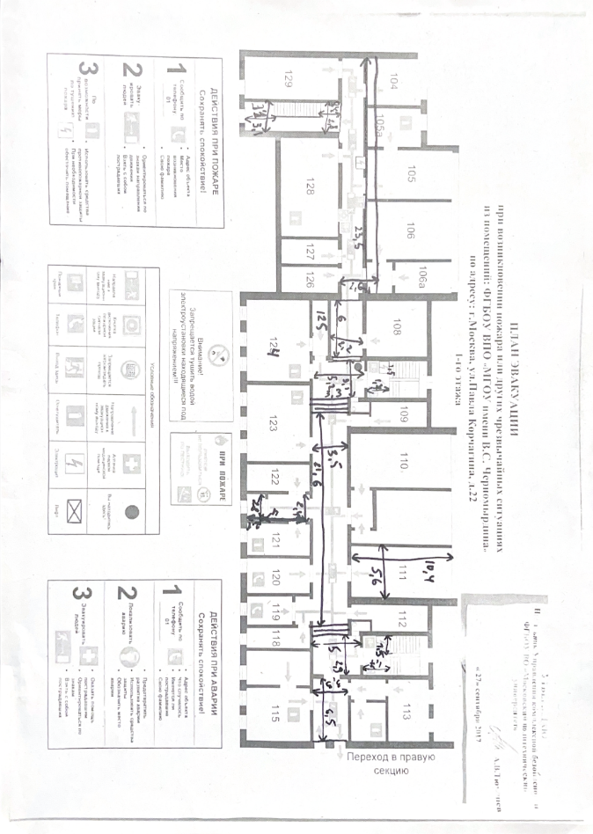

Рисунок 1 – Пример скана готового плана этажа с замерами

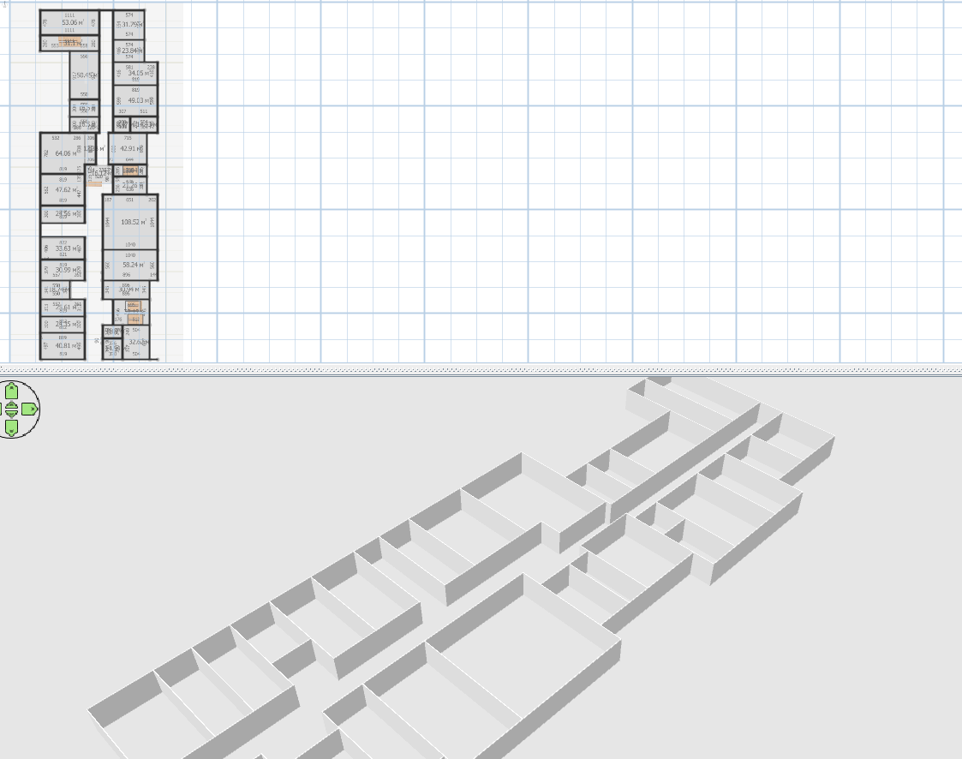

Рисунок 2 – Скриншот 3D моделей корпуса Павла Корчагина в Sweet Home 3D

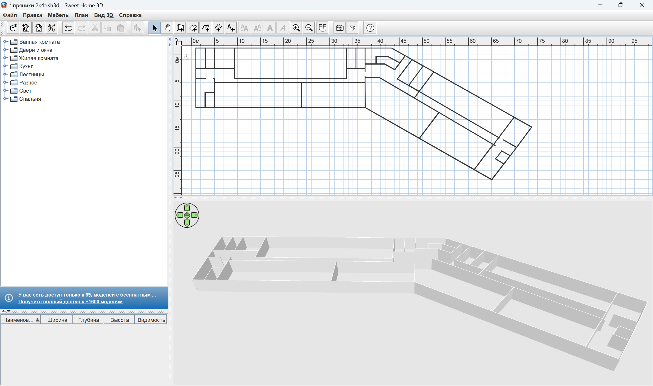

Рисунок 3 – Скриншот 3D моделей 2 корпуса Прянишникова из Sweet Home 3D

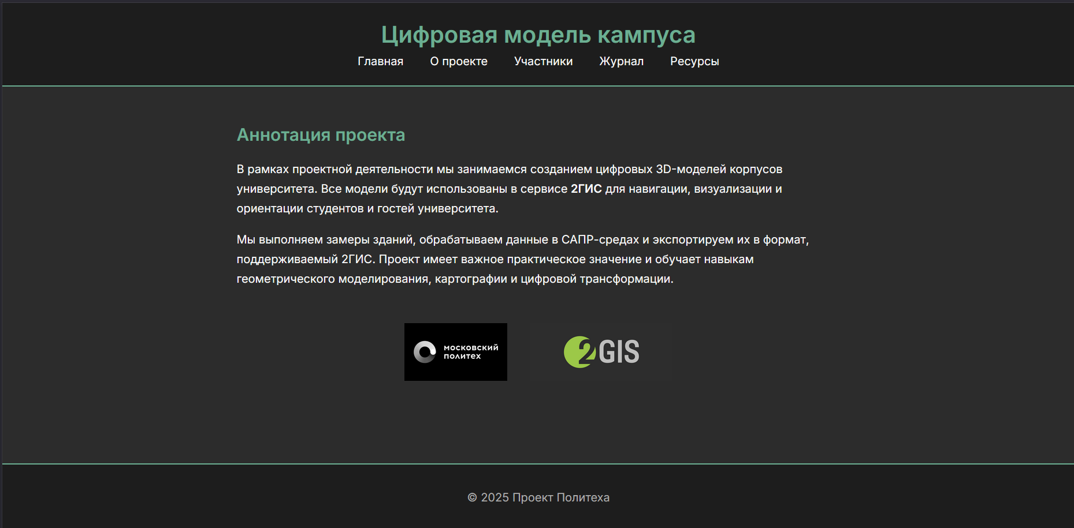

Рисунок 4 – Главная страница сайта

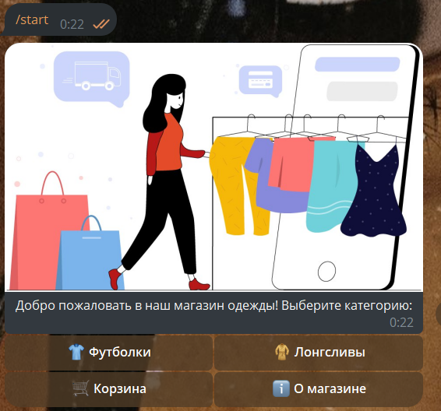

Рисунок 5 – Телеграмм-бот